
Društvo za zaščito živali Pomurja
Zakaj sterilizirati in kastrirati?
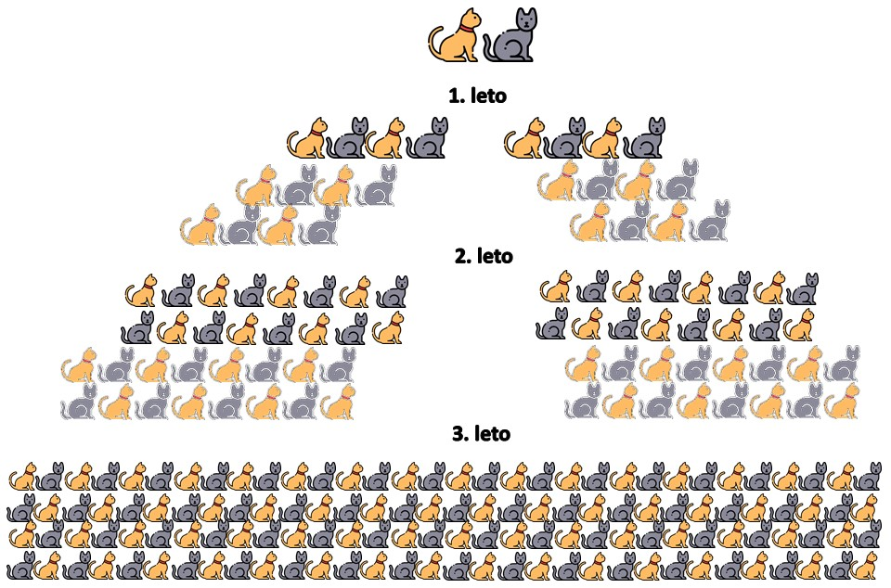
Na spodnji shemi je prikazana »mačja piramida« za obdobje treh let, ki nastane iz ene nesterilizirane mačke. Nemogoče je poskrbeti za vse te mačke, zato potem mačke pogosto trpijo zaradi bolezni, so zanemarjene, zapuščene ali povožene. Najenostavnejši način, da preprečimo to trpljenje je, da poskrbimo za sterilizacijo in kastracijo.
Če mačka koti 2x na leto po 4 mladiče. Pri enem letu imajo že muce svoje mladiče in tako naprej. Istočasno se več let razmnožuje več generacij.

VELIKO JE PREDNOSTI STERILIZACIJE IN KASTRACIJE:
- Ni problema kam z mačjimi mladiči ni zavrženih in zanemarjenih mačk
- Prepreči ali zmanjša se tveganje za bolezni (rak na maternici, jajčnikih, mlačni žlezi, idr.)
- Manjše tveganje za neozdravljive spolno prenosljive bolezni (mačji aids, levkoza, …)
- Manj potepanja in pobegov (ni gonitve), posledično manj povoženih živali
- Manj markiranja, tuljenja in drugih nezaželenih vedenj
- Bolj umirjeni in vodljivi, lažji za vzgojo
- Mačke enako, kot so prej, še naprej lovijo miši

AKCIJA STERILIZACIJ IN KASTRACIJ (20 % popust na ceno storitve) POTEKA NA VSEH VETERINARSKIH AMBULANTAH
V POMURJU, MOŠKANJCIH IN ORMOŽU
od 1. 9. do 31.10.2025
Sterilizacija in kastracija psa ali mačke sta pomembni za zdravje živali, obenem pa preprečimo prekomerno razmnoževanje.
DOLŽNOST! Dolžnost lastnikov živali je, da preprečijo nekontrolirano razmnoževanje: ″Skrbnik hišnih živali mora z zagotovitvijo osamitve, kontracepcije, sterilizacije ali kastracije živali preprečiti rojstvo nezaželenih živali.″ (11. člen Zakona o zaščiti živali). Če imamo več kot 5 odraslih hišnih živali iste vrste več kot 30 dni, se šteje to kot gojitev hišnih živali – dejavnost, ki jo je potrebno prijaviti. (5. člen Zakona o veterinarskih merilih skladnosti).
Ubijanje mladičev je kaznivo ter nehumano. Nobeno živo bitje ne bi smelo umreti nasilne smrti, tudi živali ne! Zato raje poskrbite za sterilizacijo in kastracijo, ter preprečite nepotrebno trpljenje.

ZA STERILIZACIJO/KASTRACIJO VAŠE ŽIVALI POKLIČITE NA IZBRANO VETERINARSKO AMBULANTO IN SE PREDHODNO NAROČITE
Kupon dobite na veterinarski postaji
- VETERINARSKA AMBULANTA LJUTOMER d.o.o, Razlagova ulica 7, 9240 Ljutomer (02/584-85-55)
- ŠANTL VETERINARSKA AMBULANTA d.o.o., Bolehnečici 4/c, 9244 Sv. Jurij ob Ščavnici (051/311-310)
- VETERINARIA MURSKA SOBOTA d.o.o., Markišavska ul. 3, 9000 Murska Sobota (02/521-38-57)
- NABERGOJ, VETERINARSKI INŽENIRING MORAVSKE TOPLICE d.o.o., Dolga ulica 30, Moravske Toplice (02/548-12-30, 041/649-896)
- VETERINARSKA POSTAJA RADGONA, Partizanska c.44, 9250 Gornja Radgona (02/564-85-90)
- VETERINARSKA POSTAJA LENDAVA d.o.o., Kolodvorska ulica 37, 9220 Lendava (031/343-658)
- VETERINA ŠKARICA, Ulica Ivana Regenta 37, 9000 Murska Sobota (02/521-15-73)
- VETERINARSKA AMBULANTA VERNIK D.O.O., Moškanjci 79, 2272 Gorišnica (02/743-03-00)
- VETERINARSKA POSTAJA ORMOŽ d.o.o., Ljutomerska cesta 25, 2270 Ormož (02/740-43-00)

